股市庄家操盘全图鉴
小白也能看懂版
图文并茂 · 零基础入门 · 看懂K线背后的庄家套路

炒股这件事，说难也难，说简单也简单。你不需要成为数学家，但你需要看懂两样东西：图上的K线在想说什么，和背后的庄家在想干什么。这本小册子，用买菜大妈都能听懂的大白话，把这两件事讲明白。
先记住一句话，后面所有内容都围着它转：
低位放量 = 有人在进货，高位放量 = 有人在出货。
跌的时候量小 = 吓你的，跌的时候量大 = 真跑了。

第一课：K线到底是个啥？
K线就是股价的"自拍照"。一根柱子告诉你四个信息：开盘多少钱、收盘多少钱、最高到过多少、最低到过多少。

红柱子 vs 绿柱子
红色 = 收盘价比开盘价高，今天涨了。绿色 = 收盘价比开盘价低，今天跌了。就这么简单。
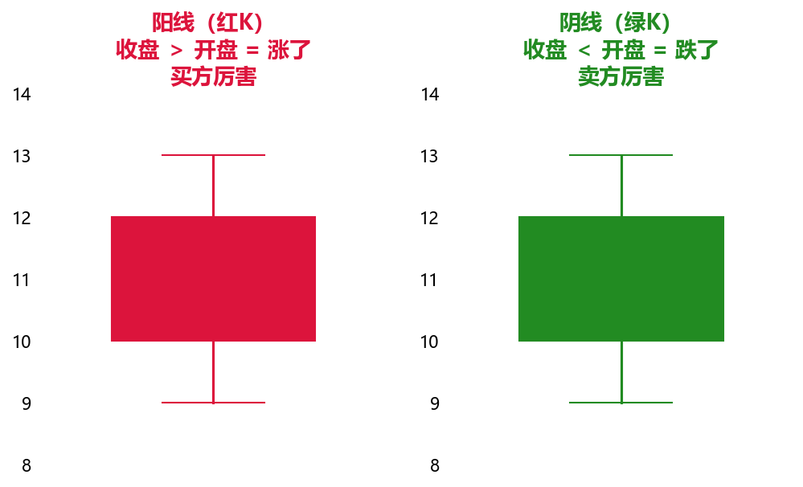
图1-1：左边红柱子=涨了（买方强），右边绿柱子=跌了（卖方强）

买菜的来了 → 你跟大妈抢最后一把青菜，你赢了=红柱子
卖菜的跑了 → 大妈把菜全倒给你跑了=绿柱子

十字星：多空打成平手
开盘价和收盘价差不多，上下都有影线，像个十字架。意思是买方和卖方打了一天，谁也没赢。十字星出现，往往意味着要变盘了。
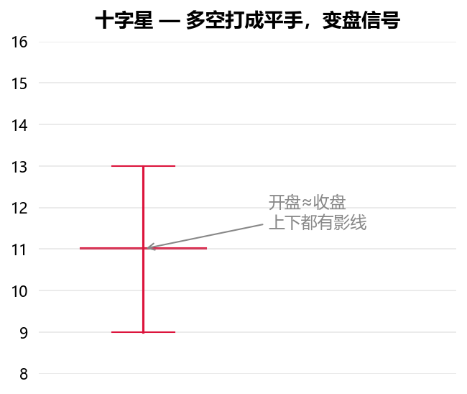
图1-2：上下一样长，谁也没赢——变盘前兆
两个人掰手腕僵持住了 → 接下来谁赢不知道，但肯定有人要赢了

第二课：什么时候要涨？什么时候要跌？

早晨之星：黎明前的星星，看到就放心了
三根K线组成的信号：第一天下跌（阴线），第二天十字星（跌不动了），第三天大阳线（买方反攻）。底部出现这个，大概率要涨。
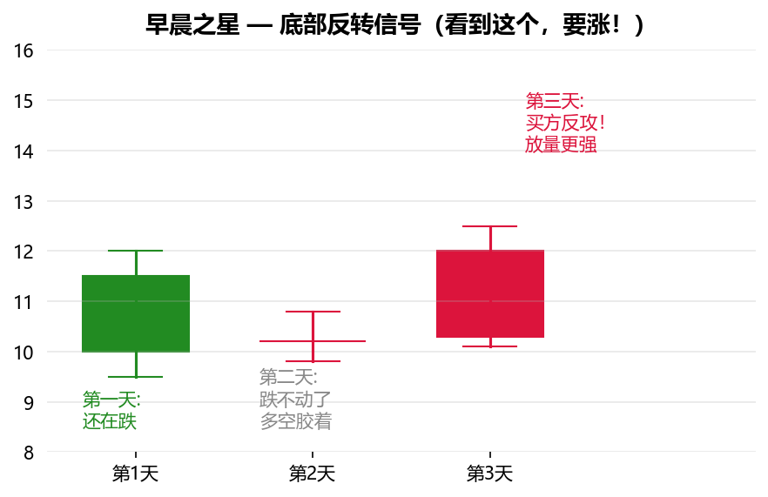
图2-1：跌→跌不动→猛涨，底部反转的金标准
记住口诀：一根阴线一根星，再来阳线就放心。

黄昏之星：太阳快下山了，赶紧跑
跟早晨之星反过来：第一天涨，第二天十字星，第三天大阴线。顶部出现这个，是庄家在出货了。
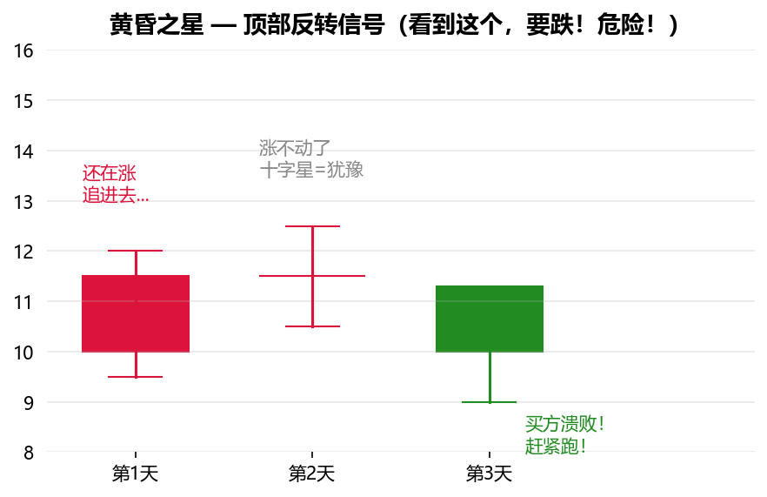
图2-2：涨→涨不动→猛跌，顶部反转的危险信号
记住口诀：涨了十字再阴线，不跑就要被套住。

阳包阴：买方把卖方"吃"了
昨天一根阴线，今天一根更大的阳线，把昨天的阴线完全包在里面。像大鱼吃小鱼一样，买方完全碾压卖方。
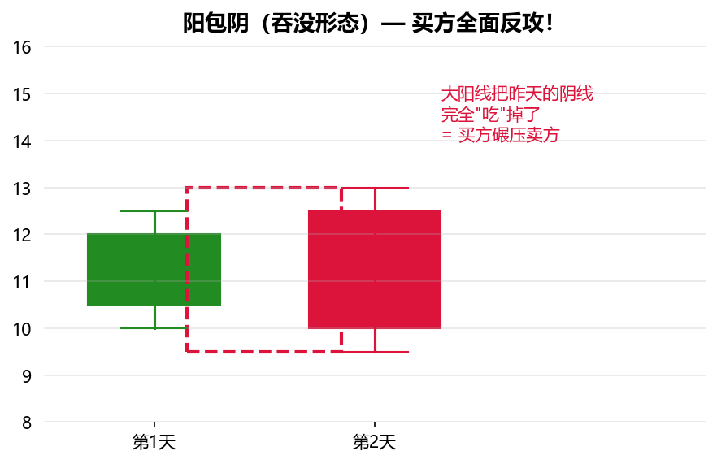
图2-3：红色大柱子把绿色小柱子吞了 = 买方胜利

阴包阳：反过来，卖方把买方"吃"了
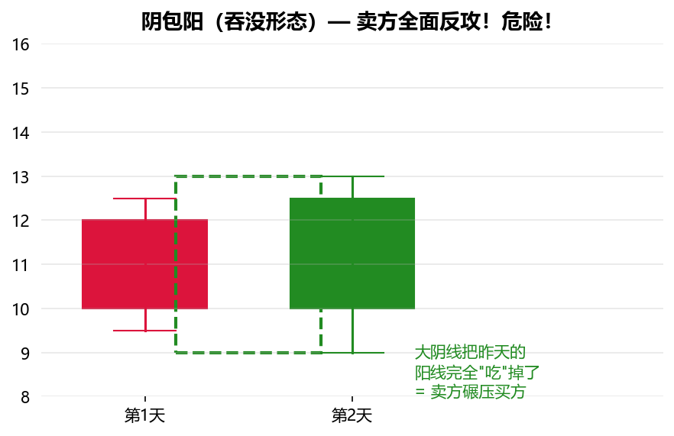
图2-4：绿色大柱子吞了红色 = 卖方碾压，危险！
高位出现阴包阳 = 庄家在出货，别当接盘侠。

第三课：两根要命的"针"

墓碑线（长上影）：高位出现 = 庄家在跑路
股价冲得很高，然后被打回来。K线上面有一根很长的针。在高位出现这个，说明上面抛压很重，庄家借着拉升在偷偷卖货。
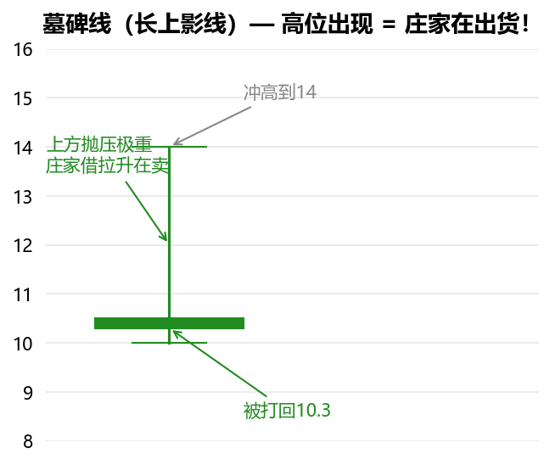
图3-1：冲高被打回，上面那根针 = 抛压
摆摊把价喊到100，没一个人买 → 只能灰溜溜降价到50卖

探底针（长下影）：低位出现 = 庄家在接盘
股价被砸得很低，然后被拉回来。K线下面有一根很长的针。在低位出现，说明有人趁低价在大量买入（吸筹）。
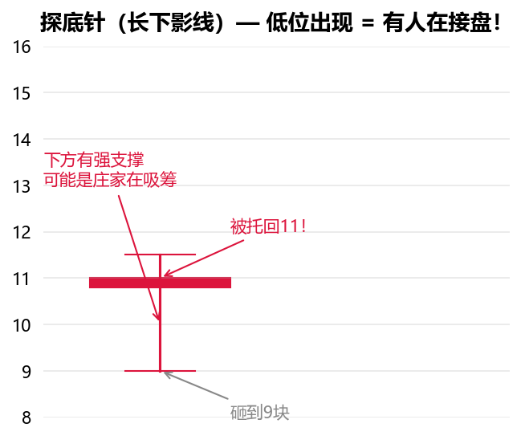
图3-2：砸下去被托回来，下面那根针 = 有人接盘
大妈把菜价砍到1块 → 卖菜的想了想，接了！说明这个价有人认

第四课：三步看趋势

红三兵：连续三根阳线，好兆头
连续三天收盘价一天比一天高，像三个士兵排队往上走。出现在低位，说明趋势要反转向上了。
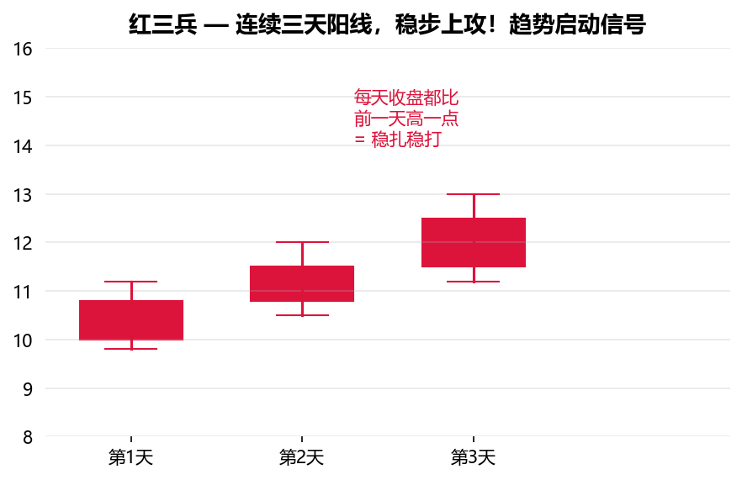
图4-1：三天步步高，低位出现=趋势启动
低位红三兵 + 放量 = 可以准备上车了。

三只乌鸦：连续三根阴线，坏兆头
三根阴线，每天收盘都比前一天低。像三只乌鸦站在树枝上，一看就要出事。
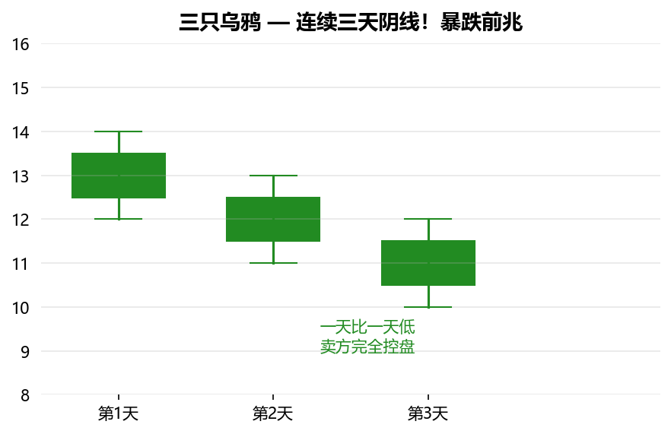
图4-2：三天步步低，高位出现=赶紧跑
三只乌鸦+放量=庄家在出货，别犹豫。

断头铡刀：一刀砍断三条命
一根大阴线，同时跌破5日、10日、20日三条均线。杀伤力极大，说明趋势彻底坏了。
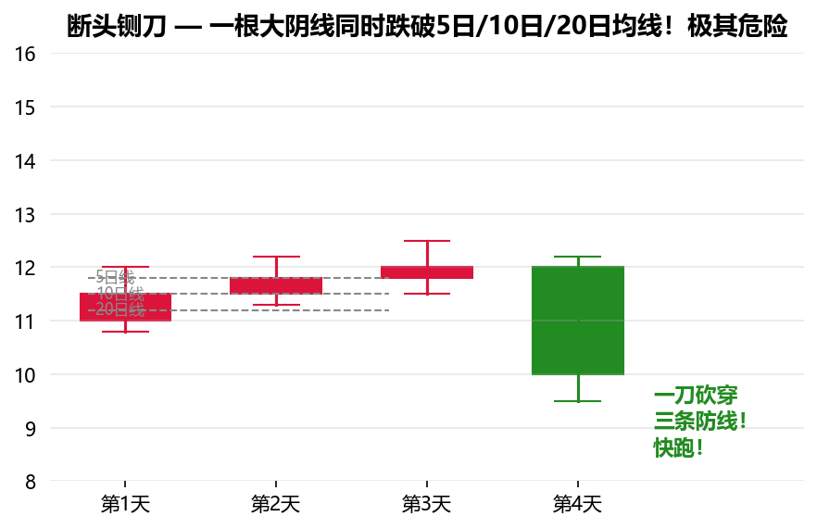
图4-3：一根阴线砍穿三条防线，极其危险的信号
看到断头铡刀，不要等、不要扛、不要补仓，走！

上升三法：涨累了，歇会儿再涨
先一根大阳线涨上去，然后三天小阴线缩量回调（主力在休息），第五天再来一根大阳线突破。典型的上涨中继，"中场休息"形态。
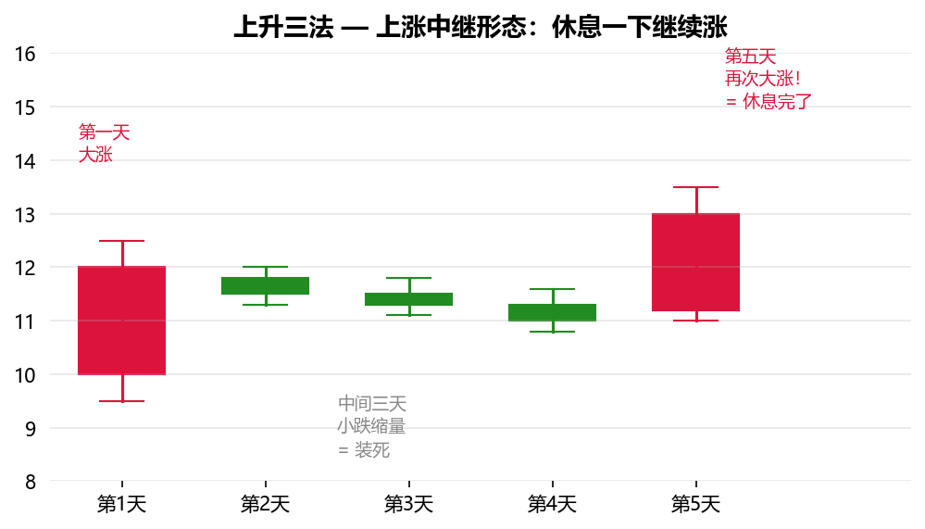
图4-4：大涨→三天小跌（缩量）→再大涨 = 健康的上涨节奏
关键是中间三天必须缩量！如果中间三天放量，那是庄家在出货，不是休息。

第五课：庄家的一轮完整操作
庄家怎么做一轮完整的收割？一张图看完：

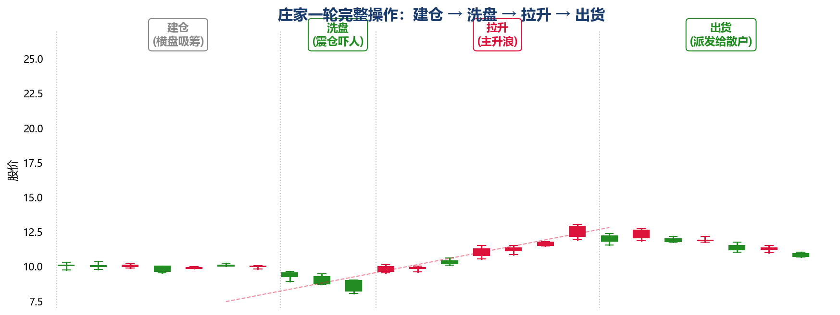
图5-1：建仓(低位磨) → 洗盘(故意砸) → 拉升(快速涨) → 出货(高位卖给你)

第一步：建仓（偷偷进货）
庄家看好一只股票，不会大张旗鼓买。他会悄咪咪地在低位慢慢买，K线表现是长期横盘小阴小阳，成交量极度萎缩（地量）。外人看不出任何动静，但庄家的仓位在一天天增加。
超市搞促销，店员偷偷把好货往仓库搬 → 货架上看着没变化，其实好东西都被囤起来了

第二步：洗盘（吓唬散户）
货拿够了，庄家要干一件事——把不坚定的散户吓出去。因为散户拿着的筹码如果不洗掉，拉升的时候他们就会卖，增加庄家的成本。

洗盘的核心特征：看着很吓人，但不会真跌。
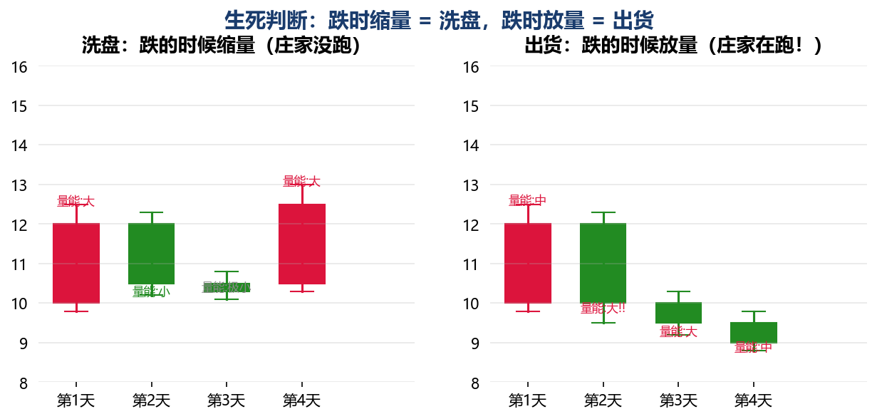
图5-2：左=洗盘（跌时缩量，不破支撑），右=出货（跌时放量，一泻千里）

判断方法 | 洗盘（吓你的） | 出货（真在跑）
成交量 | 跌的时候量小（庄家没跑） | 跌的时候量大（庄家在跑路）
位置 | 涨了不久，还没到高位 | 已经涨了很多了，高位
支撑位 | 不会跌破关键支撑 | 支撑位直接干穿
第二天 | 一般能收回，低开高走 | 继续跌，越跌越凶
消息面 | 经常有利空配合吓你 | 经常有利好配合骗你

黄金坑：最经典的洗盘手法
庄家故意砸一个大坑，制造恐慌。散户吓得割肉了，庄家在坑底把便宜筹码全接了，然后拉回来。K线上就是一个V字形。
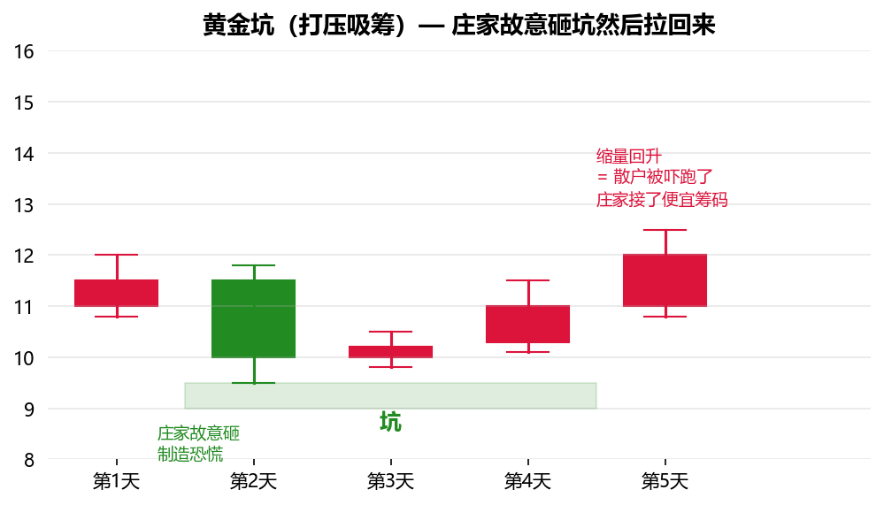
图5-3：先砸坑（放量），再拉回（缩量）= 散户被吓跑，庄家捡便宜
有人故意在菜市场喊"这菜有毒" → 大妈全扔了，喊的人自己捡起来走了

第三步：拉升（主升浪，吃肉的时候）
把散户洗出去之后，庄家开始用真金白银往上推股价。这个阶段是最赚钱的，K线沿着5日均线一路向上，阳线多阴线少，回踩不破10日线。
拉升中段是最安全的——庄家已经花了大钱把股价推上来，不会半途而废。但一旦出现放量滞涨（量大股价不涨），说明庄家准备出货了。

第四步：出货（把货倒给你）
股价到了高位，庄家开始卖。但他不会一次性砸下去——那样他自己也卖不出好价钱。他会做出"还要涨"的假象，让你觉得是回调买入的机会，然后悄悄把货全倒给你。
高位放量 + 长上影线（墓碑线）= 庄家在出货的标准信号。看到这个组合，不要犹豫，走！

第六课：看大盘，比看个股更重要

板块强，个股才能强
一只股票80%的涨跌是由它所在的板块决定的。板块涨3%，板块龙头能涨8%；板块跌2%，再好的股票也扛不住。

板块状态 | 怎么识别 | 你该怎么做
板块启动 | 板块里同时有2-3只涨停 + 放量突破20日线 | 板块行情来了，可以进场
板块主升 | 沿5日线上涨 + 后排股票也开始补涨 | 还在车上就继续坐
板块见顶 | 放量但涨不动 + 龙头股先走弱 | 准备下车，别贪最后一口
一日游 | 今天涨明天跌 + 涨停股只有1只 + 龙头次日低开 | 假行情，别碰

四个大资金玩家，看懂他们的语言
谁 | 别称 | 他们怎么操作 | 对你意味着什么
国家队 | 社保/汇金 | 大盘跌到关键点位时突然拉权重股护盘 | 短期底部不远，不用太慌
北向资金 | 外资 | 连续3天净流入/流出超50亿是大信号 | 外资动向对大盘有领先性
公募基金 | 基金经理 | 季末拉自己的重仓股做业绩、调仓 | 短期扰动，不是大趋势
游资 | 短线大资金 | 突然某题材出现3-5只涨停，换手率极高 | 市场热不热就看游资活不活跃

第七课：散户防身五招

第一招：买之前，看三眼

第一眼看大盘：四指数是涨是跌？科创50跌超1%就别碰科技股。大盘涨才重仓，大盘跌就轻仓或空仓。
第二眼看板块：你的股票在哪个板块？板块排第几？板块资金是流入还是流出？板块不强，个股不可能强。
第三眼看个股：K线在什么位置（高位还是低位）？量是放还是缩？主力资金在进还是出？

第二招：位置决定一切
同一根放量阳线，在低位出现 = 庄家在进货，在高位出现 = 庄家在出货。任何K线形态，先看位置再看形态。以60日均线为基准：-10%以下是低位，+20%以上是高位。

第三招：量能不能骗人
K线形态可以做出来，庄家对倒可以做量，但大趋势的量能方向骗不了人。记住四句口诀：
缩量跌 = 洗盘（庄家没跑），放量跌 = 出货（庄家跑了）
缩量涨 = 惜售（筹码锁定了，还能涨），放量滞涨 = 危险（庄家在出货）

第四招：一定要设止损
每买一只股票，买入前就先想好：如果跌到多少钱我就走。一般是买入价的-5%到-8%。到了就执行，不犹豫。宁可认错割小肉，不要扛着等深套。
你之前通富微电从69.9扛到58，浮亏十几点——如果有止损线，最多亏5%就走了。

第五招：控制仓位，保护心态
单只股票不超过总资金的30%，同一个板块不超过50%。仓位越集中心态越脆弱。200股和1200股的心态，是完全不同的两个大脑在做决策。

写在最后

炒股的本质不是跟K线较劲，是跟人较劲——跟庄家较劲、跟其他散户较劲、跟自己较劲。
庄家收割散户，靠的不是技术多厉害，是散户的心态太好预测了：低位不敢买（恐惧），高位抢着追（贪婪），套了不割（侥幸），涨一点就跑（恐惧）。
你能做的，就是反着来。别人恐慌时你冷静，别人贪婪时你清醒。

先看大盘定仓位，再看板块定方向，最后看个股找买点。
低位放量=进货，高位放量=出货。
跌时缩量=吓你，跌时放量=真跑。

